智利百内经典徒步延展线（W版） 5 Days
蓬塔阿雷纳斯-百内国家公园

线路类型：徒步
天数：5天
综合强度：4星
徒步强度：4星
最小参团年龄：10岁
参考成团人数：5-15人

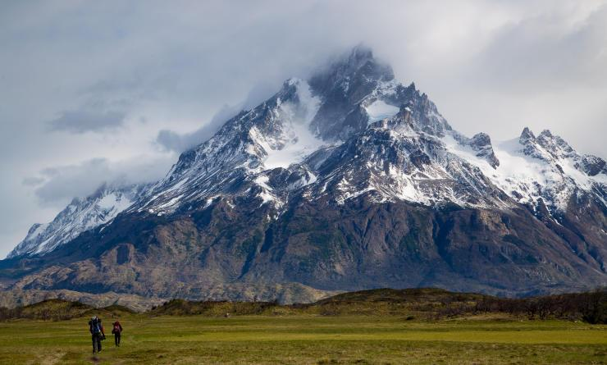

在地球的另外一面，在遥远的南美洲之南，有一片神奇的高原，依然保持着空旷与寒冷，这就是巴塔哥尼亚（Patagonia）。这里是地球的“边陲”，有着巨大的冰川、壮美的湖泊、冒烟的火山、陡峭的塔峰、繁密的森林和特有的动物，代表最原始的大自然。一起出发吧，眼前是一场高山、峡谷和冰川的盛宴。塞罗恐怖峰（Cerro Terro）和菲兹罗伊峰（Fitz Royf）近乎笔直的峭壁、直插云霄的山顶，好似两把利刃置于天地之间；百内三塔三根高达2800米花岗岩柱巍然屹立，遥相呼应着号角山的尖削山峰，展示着大自然的鬼斧神工。法国谷（Valle Francés）和格雷峡谷（Gray Canyon）汇聚了高挂的冰川、陡峭的岩壁和湛蓝的湖泊，向世人彰显着小中见大的神奇。达尔文曾在《小猎犬号航海记》最后一章中写道：“我发现巴塔哥尼亚的平原常常在我眼前浮现,然而所有人都认为这些平原残破无用,只能用负面的字眼来描述它们：没有人烟,没有水,没有树,没有山,只长了一些低矮的植物。那么为何这些不毛的荒原牢牢盘踞在我记忆中呢？”当这段行程结束，这样的疑问也一定会盘旋在你的脑海中。

行程亮点：
▪ 穿越百内国家公园，50个一生必须去的地方之一
▪ 眺望云层间的塞罗恐怖峰和菲兹罗伊峰
▪ 观赏百内三塔和百内主峰群的高耸山峰
▪ 聆听莫雷诺冰川震撼人心的“歌声”
▪ 徒步诺登舍尔德湖的山水风光

行程难度分级：
本行程的难度级别为4星。（请参见行程后的户外难度等级说明）

行程安排

D1 到达蓬塔阿雷纳斯（Punta Arenas） - 百内国家公园（Torres del Paine National Park）

行程：
出于您出行方便的考虑以及保证行程的顺利进行，我们建议您选择当天上午或前一天到达的航班。
我们乘坐早班机飞抵蓬塔阿雷纳斯机场，后驱车来到蓬塔阿雷纳斯（Punta Arenas），这是一座色彩缤纷的港口城市。我们直接驱车前往百内国家公园（Torres del Paine National Park）。百内国家公园位于安第斯山脉南端，在巴塔哥尼亚中部。曾被国家地理杂志评选为50个一生必须去的地方之一。根据到达时间，热身后开始徒步，这是一条无比惊艳的全景徒步线，你可以感受到满满的巴塔哥尼亚的自然气息。
晚上，我们会在裴欧埃湖（Lago Pehoé）边的高山旅舍入住，精致简约的徒步者旅舍带我们迅速融入登山氛围，旺季的时候旅舍外营地满是徒步者的帐篷。整理后面3天2晚的徒步行李，为W徒步做准备。
住宿：Refugio Grey（或同级）
餐饮：早餐；午餐（自理）；晚餐
徒步时间：3-4小时

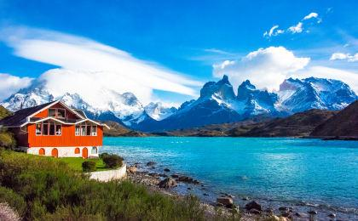 | 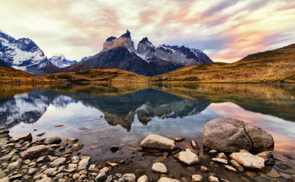

D2 百内国家公园（Torres del Paine National Park）

行程：
清晨，我们准备好后面几天所需的行李和徒步装备后，启程W徒步（W Circuit）。今天的重点是格雷冰川。在一小时的攀爬后，壮美的冰川风光便呈现于我们眼前。格雷湖上漂浮着许多的浮冰是从上游的冰河崩裂漂流而来，一路上风雕雨琢，虽然形态各异，但都打上了大自然创造的独特印记。格雷冰川（Glaciar Grey）是公园中最大的冰川，绵延超过28公里，好像一条巨龙卧于山间。下午，继续徒步4小时，到达我们今天居住的营地。
住宿：Refugio Paine Grande（或同级）
餐饮：早餐（酒店）；午餐；晚餐
徒步时间：5-6小时
累计升降：500米

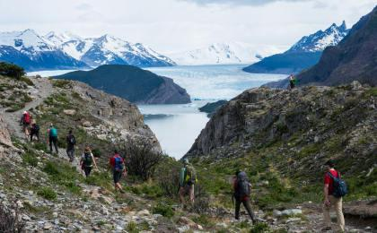 | 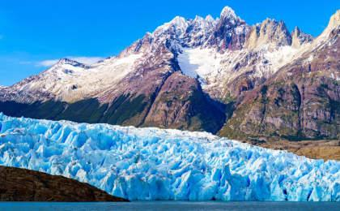

D3 百内国家公园（Torres del Paine National Park）

行程：
清晨我们沿着湖岸一路前行，来到著名的法国谷（Valle Francés）。这是世界上最独特的峡谷，周围到处是悬挂的冰川、陡峭的花岗岩壁和尖耸的山峰。我们漫步其中，就仿佛来到世界的边缘，不时看见雪从冰川边上滑落。山谷间眺望，会发现著名的蓝角峰（Paine Horns）。沿着山路一直向前，视线会渐渐开阔起来，忽而明白为什么登山者和攀岩者会如此向往法国谷。之后我们离开山谷，沿着山路到达今晚的住宿地，好好地洗漱一番。
住宿：Camping El Frances（或同级）
餐饮：早餐（酒店）；午餐；晚餐
徒步时间：8小时以上

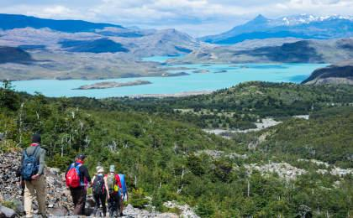 | 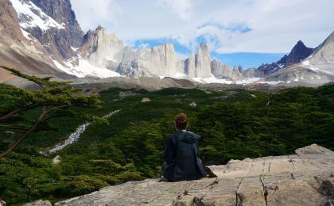

D4 百内国家公园（Torres del Paine National Park）

行程：
清晨，我们沿着Nordenskjöld湖徒步，Nordenskjöld湖的冰川融水夹带着冰川沉积物如洪流般倾泻而下，气势磅礴，水流湍急，响声震天。一路行走，附近的群山峻岭，碧波婉约的湖泊尽收眼底，风景甚美。运气好的话，会碰到这里特有驼马，它们丝毫不怕人，即使近到离它们只有咫尺之遥，它们也不会走开。晚间，我们到达托雷地区，好好地休息做个美梦吧。
住宿：Refugio Torre（或同级）
餐饮：早餐（酒店）；午餐；晚餐
徒步时间：4-5小时

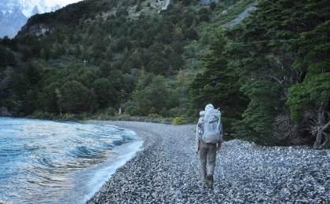 | 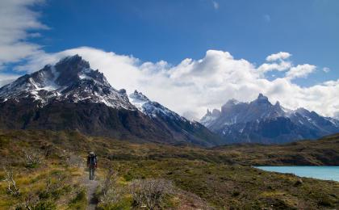

D5 百内国家公园（Torres del Paine National Park） - 蓬塔阿雷纳斯（Punta Arenas）；返程或继续延展行程

行程：
今天是本行程的重头戏，徒步前往百内三塔（Las Torres del Paine）,一面美丽的湖泊静静地躺在白内三塔的足下，湖水从蓝到绿呈现出渐变的色彩，像一块巨大的蓝绿宝石在阳光下闪闪发光。之后我们返回蓬塔阿雷纳斯。
住宿：自理
餐饮：早餐（酒店）；午餐（自理）；晚餐（自理）
徒步时间：7-8小时

人文亮点：

蓬塔阿雷纳斯
蓬塔阿雷纳斯（Punta Arenas），世界最南城市（南纬53°10′）之一，智利南极区和麦哲伦省首府。蓬塔阿雷纳斯市是麦哲伦海峡的最重要的港口城市，也是进入南极的门户，20世纪巴拿马运河开通前曾经是沟通太平洋和大西洋的必经之路。
来源：https://baike.baidu.com/item/蓬塔阿雷纳斯/9858212

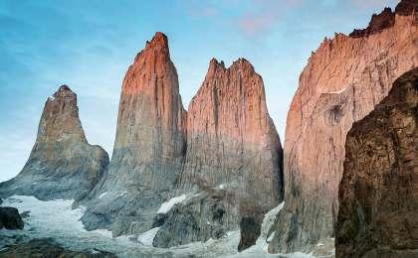 | 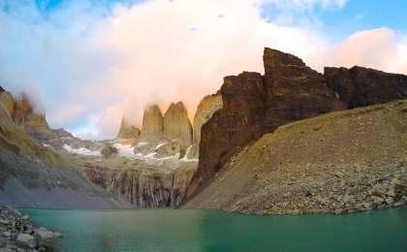

行程说明：
特别注意：仅为品牌宣传和目的地渲染所制作的部分微信稿和其他类似宣传海报，视频等，不作为我方最终准确的细节行程依据，同时也不作为报价的依据。
以上宣传内容为展示内容，仅供参考。感谢理解。

参考酒店清单

第1晚：百内国家公园 - Refugio Grey（或同级）

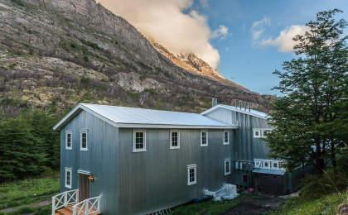 | 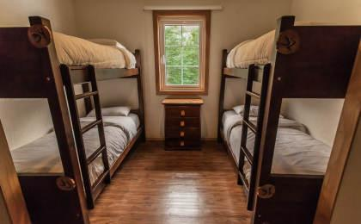

第2晚：百内国家公园 - Refugio Paine Grande（或同级）

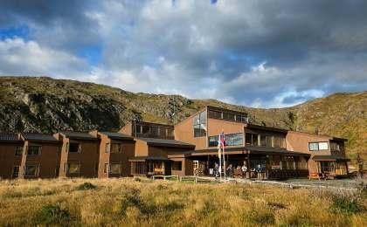 | 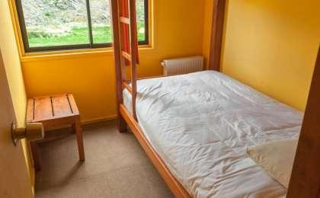

第3晚：百内国家公园 - Camping El Frances（或同级）

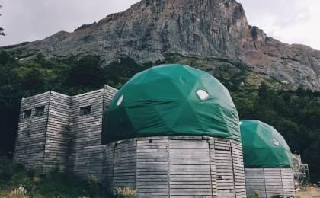 | 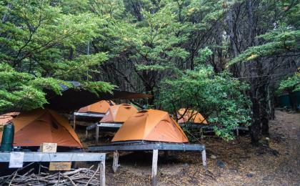

第4晚：百内国家公园 - Refugio Torre（或同级）

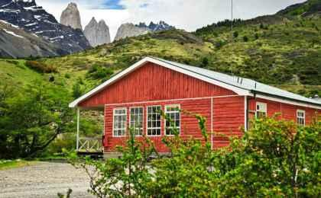 | 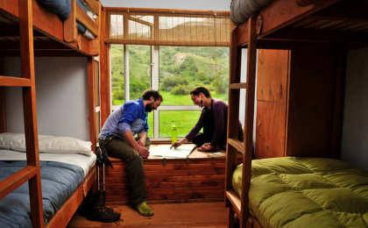

住宿说明：
鉴于户外行程的特殊性，我方对于酒店 / 住宿的定义，可能包括：
1. 标准酒店（独立卫浴）；
2. 酒店式公寓（我方为独立的公寓，公寓内我方自己团员公用卫浴，比如四室两厅两卫）；
3. 高山小屋（多人间，一般为公用卫浴）；
4. 特色营地：2-4人间；一般公用卫浴，部分独立卫浴；
非经特别说明，我们所有的住宿均为酒店或者酒店式公寓（大床或者双床需要提早预约，默认是双床）；

所有最后的住宿清单，请以我方最终发送的排期行程文件（含具体行程日期）和行程确认书为准。我方会给予最为准确的说明。

参考餐饮清单

日期 | 早餐 | 午餐 | 晚餐
D1 |  | 自理
D2 | 酒店
D3 | 酒店
D4 | 酒店
D5 | 酒店 | 自理 | 自理

户外补充说明

本行程所涉及的户外活动及难度级别：
 | 徒步 | 骑行 | 登山 | 漂流 | 浮潜 | 潜水 | 航行 | 游猎
0.5星（亲子）
1星
2星
3星
4星 | ✓
5星
6星
7星

难度级别说明如下：

0.5星（亲子）
人群： | 完全针对中国的家庭和孩子的实际情况，分为4-6岁组，6-12岁组以及12岁以上组；
设计理念： | 户外启蒙；
强度： | 每天的行走时间不超过2小时，可能涉及以徒步、登山或漂流为代表的各种运动组合，专门为中国市场定制的难度等级，一般来说适合所有4岁以上的孩子
户外风险： | 完全可控；极低；全套专业和规范流程；
参加要求： | 身体健康；满足年龄需求；无需任何户外经验；无需任何特殊户外装备；

1星
人群： | 针对没有任何户外经验，或者有1年以内户外经验；追求不一样的旅行体验的体验性人群；
设计理念： | 户外教育；户外进阶；不一样的旅行；
强度： | 每天的行走时间不超过4小时，可能在公路，步道，山野小径
户外风险： | 完全可控；较低；全套专业和规范流程；
参加要求： | 身体健康；对体验旅行的理念有认知并认同；无需任何户外经验；基础户外装备；

2星
人群： | 针对没有任何户外经验，或者有1年以内户外经验；追求不一样的旅行体验的体验性人群；
设计理念： | 户外教育；户外进阶；不一样的旅行；
强度： | 每天的行走时间在4-5小时，可能在公路，步道，山野小径，或者峡谷穿越
户外风险： | 完全可控；较低；全套专业和规范流程；
参加要求： | 身体健康；对体验旅行的理念有认知并认同；无需任何户外经验；基础户外装备；

3星
人群： | 需要有1年以上户外经验或者完全符合需求的体力；追求不一样的旅行体验的体验性人群；可能需要接受我们的电话访问；
设计理念： | 户外教育；户外挑战；户外改变你的世界；
强度： | 每天的平均徒步时间5小时，平均爬升度在600-800米，平均徒步距离15公里
户外风险： | 有一定户外风险；安全完全可控；全套专业和规范流程；
参加要求： | 身体健康；对体验旅行的理念有认知并认同；需要一定户外经验；需要相应的户外装备；无需特别的技术装备；

4星
人群： | 需要有1年以上户外经验或者完全符合需求的体力；追求不一样的旅行体验的体验性人群；可能需要接受我们的电话访问；
设计理念： | 户外教育；户外挑战；户外改变你的世界；
强度： | 每天的平均徒步时间6小时，平均爬升度在700-1000米，平均徒步距离15-18公里，可能有部分路段高海拔
户外风险： | 有一定户外风险；安全完全可控；全套专业和规范流程；
参加要求： | 身体健康；对体验旅行的理念有认知并认同；需要一定户外经验；需要相应的户外装备；无需特别的技术装备；

5星
人群： | 需要2年以上户外经验；对于体力要较高需求；追求不一样的旅行体验的体验性人群；需要接受我们的电话访问和筛选；
设计理念： | 户外挑战；户外改变你的世界；
强度： | 每天的平均徒步时间6-7小时，平均爬升度在1000米以上，同时/或者平均徒步距离20公里，部分路段高海拔，可能包含部分登顶（容易）
户外风险： | 有户外风险；全套专业和规范流程；需要对风险和难度有心理认知；
参加要求： | 身体健康；对户外旅行的理念有认知并认同；需要2年以上户外经验；需要相应的户外装备；可能需要特别的技术装备；

6星
人群： | 需要2年以上户外经验；对于体力要较高需求；追求不一样的旅行体验的体验性人群；需要接受我们的电话访问和筛选；
设计理念： | 户外挑战；户外改变你的世界；
强度： | 每天的平均徒步时间7-8小时，平均爬升度在1000米以上，同时/或者平均徒步距离20公里，部分路段高海拔，部分路段需要结组，需要具备阿式登山技巧
户外风险： | 有户外风险；全套专业和规范流程；需要对风险和难度有心理认知；
参加要求： | 身体健康；对户外旅行的理念有认知并认同；需要2年以上户外经验；需要相应的户外装备；可能需要特别的技术装备；

7星
人群： | 需要相应领域的成熟户外经验；对体力和毅力都有完美的需求；追求高难度等级的户外挑战和极限之美；需要接受我们的履历筛选和实地考察；
设计理念： | 户外挑战；极限户外；
强度： | 每天的平均徒步时间超过8小时，平均爬升度在超过1000米，同时/或者平均徒步距离20公里以上，部分路段高海拔，部分路段需要结组，需要具备阿式登山技巧
户外风险： | 有较强户外风险；全套专业和规范流程；需要充分了解风险；
参加要求： | 不做定义；按实际选择线路，活动和日期量身定制；

来自我们的专业外籍户外领队：户外出行提醒 & 户外装备建议

 |  | 其他用品 | WiFi

